Utilisation de la notion de pH en quatrième

Descriptif du sujet

Type d’activité | Tâche complexe
Niveau concerné | Physique – chimie Cycle 4 (niveau quatrième)  – thème : organisation et transformation de la matière
programme | Notions et contenus du programme :  Mettre en œuvre des tests caractéristiques d’espèces chimiques à partir d’une banque fournie.  Notions de molécules, atomes, ions.  Identifier le caractère acide ou basique d’une solution par mesure de pH.
Compétences  Travaillées  (du BO) | - Lire et comprendre des documents scientifiques.  - Proposer une ou des hypothèses pour répondre à une question scientifique.  - Interpréter des résultats expérimentaux, en tirer des conclusions et les communiquer en argumentant.  - Utiliser la langue française en cultivant précision, richesse de vocabulaire et syntaxe pour rendre compte des observations, expériences, hypothèses et conclusions
Mise en œuvre | Tâche complexe :  - utilisation de la notion de pH  - utilisation en exploitation du documentaire sur le pH de France 4  Le professeur peut proposer des aides pour que chaque élève puisse réussir la tâche complexe.

Physique-Chimie Tâche complexe | Thème : organisation et transformation de la matière
Introduction de la notion de pH en quatrième
Objectifs : Utilisation de la notion de pH.
Lecture d’une formule d’une espèce chimique.

Compétences travaillées :
- Lire et comprendre des documents scientifiques.
- Proposer une ou des hypothèses pour répondre à une question scientifique.
- Interpréter des résultats expérimentaux, en tirer des conclusions et les communiquer en argumentant.
- Utiliser la langue française en cultivant précision, richesse de vocabulaire et syntaxe pour rendre compte des observations, expériences, hypothèses et conclusions.

Contexte

Un aquarium tout neuf pour Sashimi
Mme Fisch change son petit poisson Sashimi d’aquarium. Elle a le choix entre 3 aquariums.
A l’aide des documents et de tes connaissances, choisis l’aquarium idéal pour Sashimi.
Justifie ton choix avec 2 arguments scientifiques et donne des valeurs chiffrées.

Documents
Document 1: Le cycle d’azote d’un aquarium

Pour qu’un aquarium puisse parfaitement fonctionner, sans problème de déséquilibre ou de maladies, il est impératif de laisser se mettre en place un processus biologique naturel appelé « cycle biologique de l’azote».
L’ammoniac (NH₃) est un gaz toxique composé d’azote et d’hydrogène produit par la dégradation des matières organiques (déchets de poissons et de plantes) dans la première phase du cycle biologique de l’azote.
Avec le concours des bactéries, l’ammoniac (NH₃ toxique) se transforme en d’autres composés azotés moins toxiques pour la faune et la flore de l’aquarium.
La transformation de l’ammoniac NH₃ (toxique) en ion ammonium NH₄⁺est directement dépendante de la valeur du pH de l’eau de l’aquarium.
Lorsque l’eau est très basique, c’est l’ammoniac NH₃ qui est principalement présent dans l’eau. Cette substance est très agressive et toxique.
Lorsque l’eau est neutre ou acide, il y a transformation chimique de l’ammoniac NH₃en ion ammonium NH₄⁺ (composé 100 fois moins toxique et assimilable par les plantes).

Il est donc très important de vérifier la concentration en ammoniac et le pH de l’eau, principalement dans la phase de démarrage d’un aquarium afin de confirmer la bonne mise en route du cycle biologique.

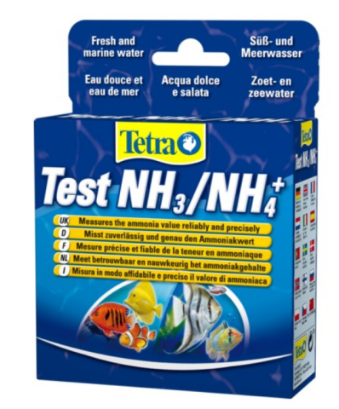
Document 2: Mesure de la concentration en ammoniac

Le seuil d’alerte à ne pas dépasser est à 0,30 mg/L, surtout en présence d’une eau douce à tendance basique.
Document 3 : Mesure du pH
Le pH est une grandeur sans unité qui varie de 0 à 14.
Le pH permet de classer les eaux et les solutions aqueuses en 3 catégories : les solutions acides, neutres et basiques.
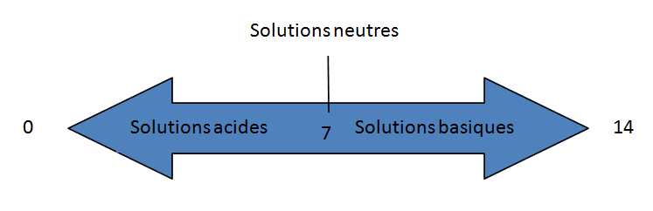
Le pH peut être mesuré à l’aide d’un papier indicateur de pH.

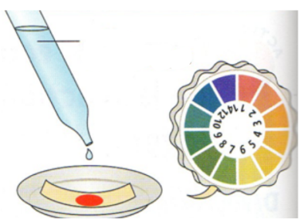

L’ion ammonium a pour formule NH₄⁺.
Un ion est une espèce chimique chargée qui se forme à partir d’un atome ou d’un groupe d’atomes

Document 4 : analyses de l’eau des aquariums
 | Aquarium 1 | Aquarium 2 | Aquarium 3
Concentration en ammoniac  en mg/L | 27,0 | Mesure non connue  On sait qu’il y a 270 mg d’ammoniac dans 100 mL d’eau. | 0,27

Mesure du pH de l’eau

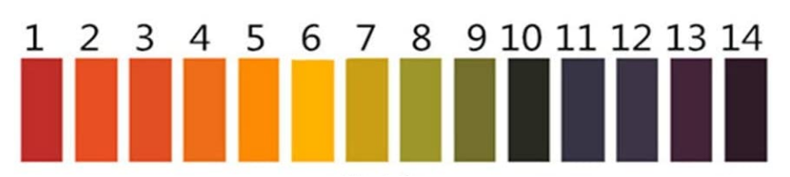

Aquarium 2
Aquarium 1
Aquarium 3

Compétences travaillées :
Lire et comprendre des documents scientifiques.

Proposer une ou des hypothèses pour répondre à une question scientifique.
Interpréter des résultats expérimentaux, en tirer des conclusions et les communiquer
en argumentant.
Utiliser la langue française en cultivant précision, richesse de vocabulaire et syntaxe pour rendre compte des observations, expériences, hypothèses et conclusions

Aide à la lecture des documents :
Lis attentivement le document 1.
Relève le nom et la formule de toutes les espèces chimiques mentionnées.
Repère celle qui est dite toxique pour la faune et la flore.

Aides

Aide au raisonnement (niveau moyen):
Quelles sont les 2 conditions de présence de l’espèce chimique toxique pour la faune et la flore ? Trouve la réponse dans le document 1 et fais le lien avec les documents 2 et 3
Aide au raisonnement (niveau débutant):
Quelles sont les 2 conditions de présence de l’espèce chimique toxique pour la faune et la flore ? Trouve la réponse dans le document 1 et fais le lien avec les documents 2 et 3 :
Comment doit être la valeur du pH de l’eau pour ne pas être favorable à la présence de substances toxiques ?
Comment doit être la concentration en ammoniac pour ne pas être toxique pour Sashimi ?

Aide mathématique :
Dans l’aquarium 2, on sait qu’il y a 270mg d’ammoniac dans 100mL d’eau.
La concentration est la masse d’ammoniac pour un litre d’eau.
Dans 1L, il y aura 10 fois plus d’ammoniac que dans 100 mL.

Aide à la rédaction:
Ta réponse doit contenir une valeur de concentration et une valeur de pH

Compétence | Indicateur de réussite
Lire et comprendre des documents scientifiques | J’ai lu, dans le document 1, que l’eau peut contenir de l’ammoniac NH₃ et des ions ammonium NH₄⁺ .  L’ammoniac est toxique pour la faune et la flore, les ions ammonium le sont beaucoup moins.  J’ai lu que la transformation de l’ammoniac NH₃ en ions ammonium NH₄⁺ dépend du pH de la solution : si l’eau est acide ou neutre, il n’y a pas beaucoup d’ammoniac NH₃ car l’ammoniac se transforme.  J’ai lu dans le document 2 que la concentration en ammoniac devait être inférieure à 0,30 mg / L.  J’ai lu dans le document 3 qu’une solution neutre avait un pH de 7 et une solution basique un pH supérieur à 7.
Proposer une ou des hypothèses pour répondre à une question scientifique | J’ai choisi l’aquarium n°3
Interpréter des résultats expérimentaux, en tirer des conclusions et les communiquer en argumentant. | D’après le document 4, la concentration en ammoniac est égale à 0,27 mg / L (inférieur à 0,30 mg/L) et le pH est égal à 7 (pH neutre) pour l’aquarium 3.  L’aquarium 2 a un pH égal à 9 (basique) et, par conséquent, sa concentration en ammoniac est trop importante : on peut la calculer 270 x10 = 2700 mg/L  L’aquarium 1 a un pH égal à 8 (basique) et une concentration en ammoniac trop élevée : 27 mg/L
Utiliser la langue française en cultivant précision, richesse de vocabulaire et syntaxe pour rendre compte des observations, expériences, hypothèses et conclusions. | Le vocabulaire est bien choisi.  Les phrases sont correctes.  L’élève montre le lien entre le pH de l’eau et la concentration en ammoniac.

